高中数学必修2立体几何部分测试卷答案
班级 姓名 学号
一、选择题：(本大题共8小题，每小题4分，共32分。在每小题给出的四个选项中，只有一项是符合题目要求的)
1、垂直于同一条直线的两条直线一定 （ D ）
A、平行 B、相交 C、异面 D、以上都有可能
2、过直线$l$外两点作与直线$l$平行的平面，可以作 （ D ）
A．1个 B．1个或无数个 C．0个或无数个 D．0个、1个或无数个
3、正三棱锥底面三角形的边长为$\sqrt{3}$，侧棱长为2，则其体积为 （ C ）
A．$\frac{1}{4}$ B． $\frac{1}{2}$ C．$\frac{3}{4}$ D．$\frac{9}{4}$
4、右图是一个实物图形，则它的左视图大致为 （ D ）
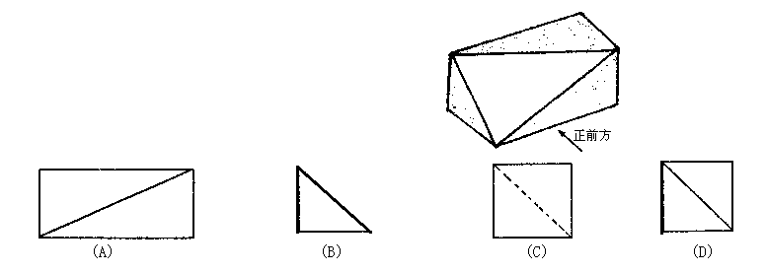
5、已知正四棱台的上、下底面边长分别为3和6，其侧面积等于两底面积之和，则该正四棱台的高是 （ A ）
A．2 B．$\frac{5}{2}$ C．3 D．$\frac{7}{2}$
6、已知、是平面，m、n是直线，则下列命题不正确的是 （ D ）
A．若，则 B．若，则
C．若，则 D．若，则
7、正六棱柱ABCDEF－A₁B₁C₁D₁E₁F₁的侧面是正方形，若底面的边长为a，则该正六棱柱的外接球的表面积是 ( B )
A．4πa² B.5 πa² C. 8πa² D.10πa²
8、如下图，在$Δ\text{ABC}$中，，，，如图所示。若将$Δ\text{ABC}$绕旋转一周，则所形成的旋转体的体积是 （ D ）
（A） （B） （C） （D）
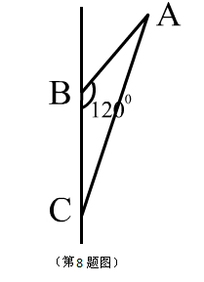
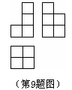

（第8题图）
二、填空题（本大题共8小题，每小题4分，共28分）
9、如图是由单位立方体构成的积木垛的三视图，据此三视图可知，构成这堆积木垛的单位正方体共有 7块
10、给出下列命题
①过平面外一点有且仅有一个平面与已知平面垂直
②过直线外一点有且仅有一个平面与已知直线平行
③过直线外一点有且仅有一条直线与已知直线垂直
④过平面外一点有且仅有一条直线与已知平面垂直
其中正确命题的个数为 1
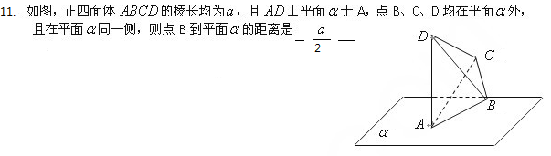
12、已知直线m、n及平面$α$，其中m∥n，那么在平面$α$内到两条直线m、n距离相等的点的集合可能是：①一条直线；②一个平面；③一个点；④空集。
其中正确的是 ①②④ 。
13、一个正四棱柱的各个顶点在一个直径为2cm的球面上．如果正四棱柱的底面边长为1cm，那么该棱柱的表面积为 $4\sqrt{2}+2$ cm．
14、如右图．M是棱长为2cm的正方体ABCD-A₁B₁C₁D₁的棱CC₁的中点，沿正方体表面从点A到点M的最短路程是 $\sqrt{\text{13}}$ cm．
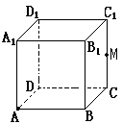
15、已知两条不同直线$m$、$l$，两个不同平面$α$、$β$，给出下列命题：
①若$l$垂直于$α$内的两条相交直线，则$l$⊥$α$；
②若$l$∥$α$，则$l$平行于$α$内的所有直线；
③若$m$$⊂$$α$，$l$$⊂$$β$且$l$⊥$m$，则$α$⊥$β$；
④若$l$$⊂$$β$，$l⊥α$，则$α$⊥$β$；
⑤若$m$$⊂$$α$，$l$$⊂$$β$且$α$∥$β$，则$m$∥$l$；
其中正确命题的序号是 ①④ ．（把你认为正确命题的序号都填上）
三、解答题：（本题共4小题，共40分）
16．（本小题8分）下图是一个几何体的三视图(单位：cm)．
(1)画出这个几何体的直观图(不要求写画法)；
(2)求这个几何体的表面积及体积．

(1)略 (2)S＝8＋6(cm²) V＝3(cm³)

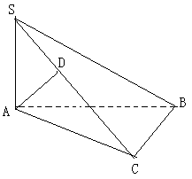
17、（本小题6分）已知在三棱锥S--ABC中，∠ACB=90⁰，又SA⊥平面ABC，
AD⊥SC于D，求证：AD⊥平面SBC，
证明：SA⊥面ABC， BC⊥面ABC，⇒ BC ⊥SA；
又BC⊥AC，且AC、SA是面SAC内的两相交线，∴BC⊥面SAC；
又AD⊂面SAC，∴ BC⊥AD，
又已知SC⊥AD，且BC、SC是面SBC内两相交线，∴ AD⊥面SBC。
18、（本小题6分）如图，圆锥形封闭容器，高为h，圆锥内水面高为$h_{1}，h_{1}=\frac{h}{4},$若将圆锥倒置后，圆锥内水面高为$h_{2}£¬\text{Çó}h_{2}\text{.}$
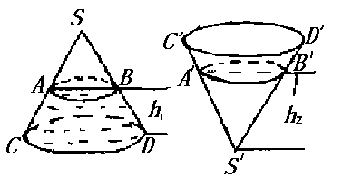
分析：圆锥正置与倒置时，水的体积不变，另外水面是平行于底面的平面，此平面截得的小圆锥与原圆锥成相似体，它们的体积之比为对应高的立方比.
解： $\frac{V_{S−\text{AB}}}{V_{S−\text{CD}}}=(\frac{3}{4})^{3}=\frac{\text{27}}{\text{64}}$
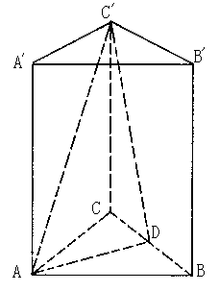
$∴\frac{V_{水}}{V_{锥}}=\frac{\text{37}}{\text{64}}\text{倒置后：}V_{水} : V_{锥}=h_{2^{3}} : h^{3}=\frac{\text{37}}{\text{64}}∴h_{2}={\left(\frac{\text{37}}{\text{64}}h^{3}\right)}^{\frac{1}{3}}=\frac{\sqrt[3]{\text{37}}}{4}h$
19、（本小题满分8分）
如图，在三棱柱$\text{ABC}$—$A^{'}B^{'}C^{'}$中，点D是BC的中点，欲过点$A^{'}$作一截面与平面$AC^{'}D$ 平行，问应当怎样画线，并说明理由。
解：（Ⅰ）取$B^{'}C^{'}$的中点E，连结$A^{'}E、A^{'}B、\text{BE}$，
则平面$A^{'}\text{EB}$∥平面$AC^{'}D\text{.}$……………………4分
∵D为BC的中点，E为$B^{'}C^{'}$的中点，∴$\text{BD}=C^{'}E$
又∵BC∥$B^{'}C^{'}$，∴四边形${\text{BD \{}C}^{'}E$为平行四边形，
∴$DC^{'}$∥BE，……………………………………4分
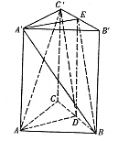连结DE，则DE $BB^{'}$，∴DE$AA^{'}$,
∴四边形$AA^{'}\text{ED}$是平行四边形，
∴AD∥$A^{'}E，$……………………………10分
∵
$\text{AD}⊂$平面$AC^{'}D$，$DC^{'}⊂\text{平面}AC^{'}D$，
∴平面$A^{'}\text{EB}$∥平面$AC^{'}D$。………8分
20、（本小题12分）已知四棱锥P-ABCD，底面ABCD是$∠A={\text{60}}^{∘}$、边长为$a$的菱形，又$\text{PD}⊥底\text{ABCD}$，且PD=CD，点M、N分别是棱AD、PC的中点．
（1）证明：DN//平面PMB；
（2）证明：平面PMB平面PAD；
（3）求点A到平面PMB的距离．
解：（1）证明：取PB中点Q，连结MQ、NQ，因为
M、N分别是棱AD、PC中点，所以
QN//BC//MD，且QN=MD，于是DN//MQ.
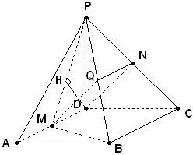
$\begin{aligned}\left.\text{DN}\text{//}\text{MQ} | \right\}\left.\text{MQ}⊆\text{平面}\text{PMB} | \right\}\end{aligned}⇒\text{DN}\text{//}\text{平面}\text{PMB}$.……4分
（2）$\begin{aligned}\left.\text{PD}⊥\text{平面}\text{ABCD} | \right\}\end{aligned}⇒\text{PD}⊥\text{MB}$
又因为底面ABCD是$∠A={\text{60}}^{∘}$、边长为$a$的菱形，且M为AD中点，
所以$\text{MB}⊥\text{AD}$.又所以$\text{MB}⊥\text{平面}\text{PAD}$.
$\begin{aligned}\left.\text{MB}⊥\text{平面}\text{PAD} | \right\}\end{aligned}⇒\text{平面}\text{PMB}⊥\text{平面}\text{PAD}\text{.}$……8分
（3）因为M是AD中点，所以点A与D到平面PMB等距离.过点D作$\text{DH}⊥\text{PM}$于H，由（2）平面PMB平面PAD，所以$\text{DH}⊥\text{平面}\text{PMB}$.
故DH是点D到平面PMB的距离.
$\text{DH}=\frac{\frac{a}{2}×a}{\frac{\sqrt{5}}{2}a}=\frac{\sqrt{5}}{5}a\text{.}$所以点A到平面PMB的距离为$\frac{\sqrt{5}}{5}a$.………12分

